ЕСЛИ ВАС УКУСИЛО ЖИВОТНОЕ.
Первая помощь:
1. Промыть рану после укуса мыльной водой. Оптимально использовать 20%-ный раствор мыла (размешать треть хозяйственного куска либо целиком туалетное мыло в 2-х стаканах воды). Удобный способ размешивания заключается в применении пластиковой бутылки с минеральной водой. Следует отлить часть жидкости, бросить в емкость измельченное мыло, встряхивать до растворения. Проводить обработку места укуса 5−7 минут. При наличии выбора — туалетное либо хозяйственное мыло, предпочтение нужно отдать хозяйственному куску, так как в его составе значительно больше щелочи — именно она эффективна в борьбе с вирусом бешенства. Данная обработка, весьма простая и доступная, может спасти человеку жизнь; можно обработать рану перекисью водорода.
2. Остановить кровотечение зажатием раны стерильной салфеткой. Торопиться с тугой повязкой не стоит по причине удаления из раны с первыми выделениями крови инфицированной слюны животного, опасных бактерий.
3. Перевязать рану стерильным материалом.
4. Обратится в травмпункт, поликлинику, больницу, так как первичная обработка не гарантирует устранения вероятности инфекционного заражения.

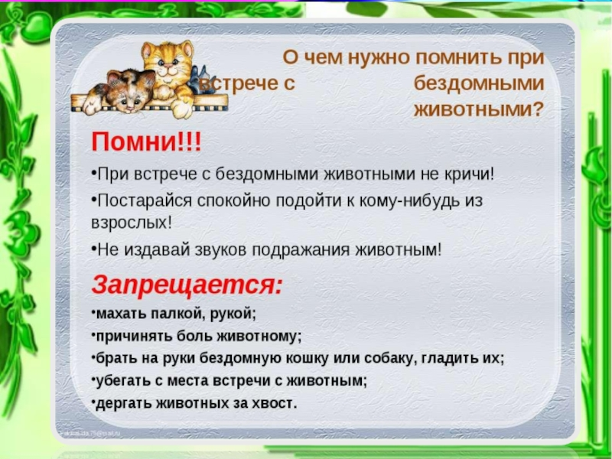

Мы расположены по адресу: 215047 Смоленская область, Гагаринский район,
с. Карманово, ул. Октябрьская д.8
Телефон: 8 (48135) 77

СОГБУ «Гагаринский социально-реабилитационный центр для несовершеннолетних «Яуза»

«Бродячие животные»
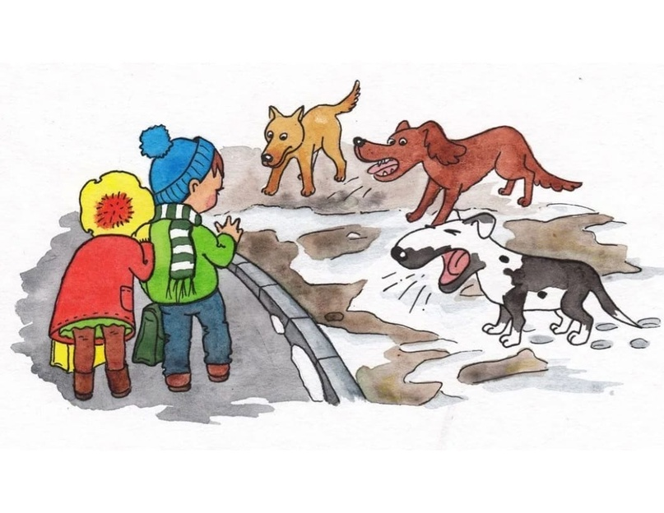 с. Карманово
Безопасность при общении с бродячими животными
Из-за безответственности человека на улицах города оказываются в основном кошки и собаки. Люди берут щенка или котенка, поиграть ребенку, но животное вырастает, и оно уже не тот милый пушистик. Ребенок наигрался и животное увозят подальше от дома, «чтобы дорогу не нашел» и бросают. Из-за невнимательности хозяев животное может потеряться и очутиться на улице. Из-за этого животное чувствует себя преданным, но оно ищет хозяина.
Агрессию по отношению к человеку чаще всего проявляют, те животные, с которыми жестоко обращались. Будучи бездомными, собаки и кошки становятся жертвами людской жестокости, после чего они начинают отвечать агрессией.
Есть несколько правил, которые нужно объяснить своему ребенку:
- Собаки и кошки – они тоже живые и им больно, если их стукнуть. Нельзя бросать камни и палки в животных.
- Если вы прикармливаете бездомных животных, помните, они начинают к вам привыкать, доверять вам и надеяться, что у них появится новый хозяин.
- Нельзя брать на руки и гладить бездомных собак и кошек, потому что на них могут быть паразиты: блохи, клещи. От животных можно подхватить такие болезни, как лишай, чесотка, бешенство.
- Нельзя подходить к незнакомым собакам, даже если это собака твоего друга, никто не гарантирует, что собака не кинется.
- Если боишься собак, то ни в коем случае нельзя этого показывать, так как собаки чувствуют человеческий страх.
- Не нужно толкать и нападать в шутку на хозяина собаки на глазах у животного, оно может посчитать это нападением.
- Не следует стремиться подружиться с животным, если оно этого не хочет – рычит или шипит.
- Не следует пытаться разнимать дерущихся животных, есть вероятность, что животные переключатся на «доброхота».
- При укусе кошкой или собакой следует сразу сообщить родителям, в случае серьезной травмы обратиться к врачу.
Собаки не переносят беготни, громких криков, размахивания руками или палкой – а ведь именно так ведут себя разыгравшиеся дети. Поэтому, если вы заметили, что на детской площадке появились бродячие собаки – покиньте эту площадку, чтобы избежать беды.
Помните! При проявленной агрессии нельзя поворачиваться спиной к животному. Оно посчитает вас жертвой, пытающейся сбежать и тогда может кинуться.
Даже самая добрая с виду собака – прежде всего животное. В первую очередь ребенок должен знать, что собака будет защищать свою еду и своих щенков, если им что-то угрожает.
Если знать эти простые правила безопасного поведения при общении с животными, можно предотвратить нападение собак и кошек, важно помнить, что наши любимцы бывают агрессивными. Но самое главное правило для взрослых, не оставлять детей без присмотра на улице, где может произойти встреча с агрессивной собакой. Выбирать безопасный маршрут до дома, где нет беспризорных собак.
Прямая обязанность родителей – научить ребенка правильно вести себя при встрече с бродячей собакой.

